第三章 晶体结构与性质
3.4.1 配合物及超分子

教学目标
通过熟悉的无水硫酸铜与其溶液颜色不同这一现象，认识配位键的特征，并能与共价键进行简单比较。

教学重难点
重点：配位键、配合物的概念
难点：配合物的结构特征

3.4.1 配合物及超分子

教学环节1：情景引入
生活中常见的配合物
1、绿色植物生长过程中，起光合作用的是 ，是一种含镁的配合物
2、人和动物血液中起着输送氧作用的 ，是一种含有亚铁的配合物
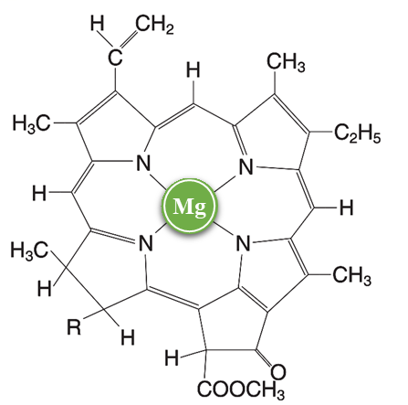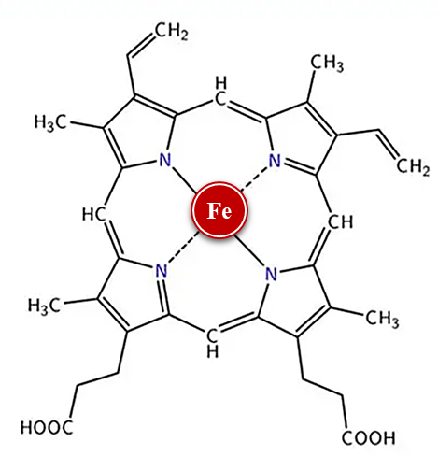

【思考】 那么，这种配合物是如何形成的呢？

教学环节2：新课讲解
任务一：配位键
【观察思考1】观察下列固体物质和溶液的颜色，你能得出什么结论？
物质 | CuSO₄ | CuCl₂·2H₂O | CuBr₂ | NaCl | K₂SO₄ | KBr
固体颜色
溶液颜色
结论：
【观察思考2】观察下列晶体的颜色，你能得出什么结论？
CuSO₄·5H₂O晶体 CuCl₂·2H₂O晶体

结论：

实验证明，实际上是Cu²⁺和H₂O形成的 呈蓝色。[Cu(H₂O)₄]²⁺叫做 。
问题：Cu²⁺与H₂O结合显蓝色，它们是怎么结合的？

学习任务1、配位键
思考与讨论
依据反应 NH₃ +H＋ =NH₄＋ ，讨论NH₃是如何与H＋形成NH₄＋的？

a、概念：由一个原子单独提供 ，另一个原子提供 而形成的化学键，即“电子对 ”键。
b、形成条件：孤电子对、 空轨道
一方能给予孤电子对 ：NH₃ 、H₂O、Cl－、SCN－等
另一方能接受电子对（有空轨道） ：H⁺、Ag⁺ 、Fe³⁺、Cu²⁺、Zn²⁺、Mg²⁺、Al³⁺、Fe、Ni等
c、特征
配位键是一种特殊的 ，属于 键，具有 性与 性
一般来说，多数过渡金属的原子或离子形成配位键的数目是基本不变的，如Ag＋形成2个配位键；Cu^{2＋}形成4个配位键等
d、表示：（电子对给予体)A→B(电子对接受体)或A—B
写出下列中的配位键
NH₄＋ H₃O⁺
[Cu(H₂O)₄]²⁺ [Ag(NH₃)₂]⁺
【思考与讨论】
类比NH₄＋ 的形成，推测Cu²⁺与H₂O间是怎样形成[Cu(H₂O)₄]^{2＋}的？
【应用体验】
1.下列不能形成配位键的组合是（ ）
A.Ag＋、NH₃ B.H₂O、H＋ C.Co^{3＋}、CO D.Ag＋、H＋
2.下列分子或离子中，能提供孤电子对与某些金属离子形成配位键的是（ ）
①H₂O ②NH₃ ③F－ ④CN－ ⑤CO
A.①② B.①②③ C.①②④ D.①②③④⑤
3.化合物NH₃与BF₃可以通过配位键形成NH₃·BF₃
在NH₃·BF₃中，________原子提供孤电子对，________原子接受电子。

学习任务2、配合物
a、概念： 把金属离子或原子(称为中心离子或原子)与某些分子或离子(称为配体或配位体)以配位键 结合形成的化合物称为配位化合物，简称配合物。
如[Cu(NH₃)₄]SO₄、[Ag(NH₃)₂]OH等均为配合物。
b、组成：
[Cu(H₂O)₄]SO₄
内界（配离子）
外界
中心离子（或原子）
配体（配位体）
配位原子
配位数
思考：NH₄Cl是配合物吗？

c、常见配合物与配离子
①、配离子：[Cu(NH₃)₄]²⁺、[Ag(NH₃)₂]⁺
②、配合物：
③、配合分子：Ni(CO)₄、Fe(CO)₅
注意：配位数不一定等于配位键或配体的数目。

教学环节3：课堂小结
1、配位键
a、概念： “电子对给予—接受”键
b、形成条件：孤电子对、 空轨道
c、特征 ： 配位键是一种特殊的共价键，属于σ键，具有饱和性与方向性
d、表示： A→B或 A—B
2、配合物
a、概念： 把金属离子或原子(称为中心离子或原子)与某些分子或离子(称为配体或配位体)以配位键 结合形成的化合物称为配位化合物
b、组成：内界 外界
c、常见配合物与配离子

教学环节4：课堂练习
1．0.01mol氯化铬(CrCl₃· 6H₂O)在水溶液中用过量硝酸银溶液处理，产生
0.02molAgCl沉淀。 此氯化铬最可能是（ ）
A．[Cr(H₂O)₆]Cl₃ B．[Cr(H₂O)₅Cl]Cl₂·H₂O
C．[Cr(H₂O)₄Cl₂]Cl·2H₂O D．[Cr(H₂O)₃Cl₃]·3H₂O
2. 下列化合物属于配合物的是( )
A. Cu₂(OH)₂SO₄ B. NH₄Cl C. [Zn(NH₃)₄]SO₄ D. KAl(SO₄)₂

